**Nginx的三个主要场景：**

静态资源服务：通过本地文件系统提供服务

反向代理服务：Nginx的强大性能，缓存，负载均衡

API服务：OpenResty

**Nginx的组成：**

Nginx二进制可执行文件，由各模块远吗编译出的一个文件

Nginx.conf配置文件，控制Nginx的行为

access.log访问日志,记录每一条http请求信息

error.log错误日志，定位问题

**Nginx配置语法：**

1. 配置文件由指令与指令块构成
2. 每条指令以“;”分号结尾，指令与参数间以空格符号分隔
3. 指令块以{}大括号将多条指令组织在一起
4. include语句允许组合多个配置文件以提升可维护性
5. 使用#符号添加注释，提高可读性
6. 使用$符号使用变量
7. 部分指令的参数支持正则表达式

**Nginx命令行：**

1. 格式：nginx -s reload
2. 帮助: -? -h
3. 使用指定的配置文件：-c
4. 指定配置指令： -g
5. 指定运行目录：-p
6. 发送信号：-s ，立刻停止服务：stop、优雅的停止法务：quit、重载配置文件：reload、重新开始记录日志文件：reopen
7. 测试配置文件是否有语法错误：-t -T
8. 打印nginx的版本信息、编译信息等：-v -V

**Reload流程：**

1. 向master进程发送HUP信号（reload命令）
2. master进程校验配置语法是否正确
3. master进程打开新的监听端口
4. master进程用新配置启动新的worker子进程
5. master进程向老worker子进程发送QUIT信号
6. 老worker进程关闭监听句柄，处理完当前连接后结束进程

**热升级流程：**

1. 将旧Nginx文件换成新Nginx文件（注意备份）
2. 向master进程发送USR2信号
3. Master进程修改pid文件名，加后缀.oldbin
4. Master进程用新Nginx文件启动新的master进程
5. 向老的master进程发送WINCH信号，关闭老worker
6. 回滚：向老master发送HUP，向新master发送QUIT

**Worker进程：优雅的关闭（主要针对http）**

1. 设置定时器worker_shutdown_timeout
2. 关闭监听句柄
3. 关闭空闲连接
4. 在循环中等待全部连接关闭
5. 退出进程

**Epoll**

前提：高并发连接中，每次处理的活跃连接数量占比很小

实现：红黑树、链表

使用：创建，操作：添加/修改/删除，获取句柄，关闭

Eventpoll:lock,mtx,wq,poll_wait,rdllist,rbr,ovflist,user

Rdllist:红黑树中每个节点都是基于epitem机构中的rdllink成员

Rbr:红黑树中每个节点都是基于epitem结构中的rbn成员

Epitem:rbn,rdllink,next,ffd,nwait,pwqlist,ep,fllink,event

**http模块**

**Listen 指令**

监听主机端口

**接收请求Http模块**

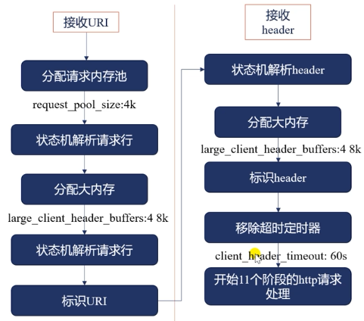

**Nginx正则表达式**

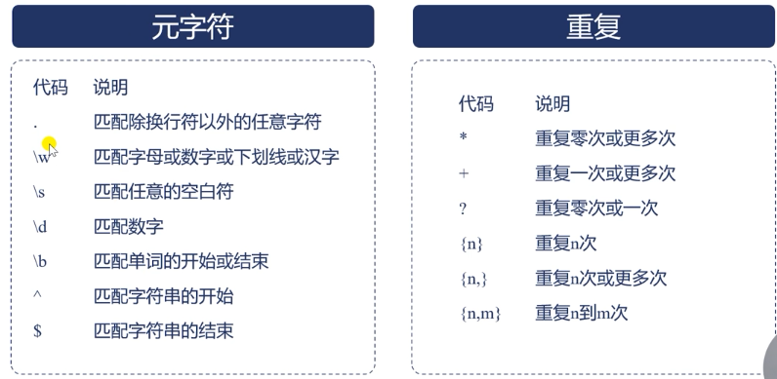

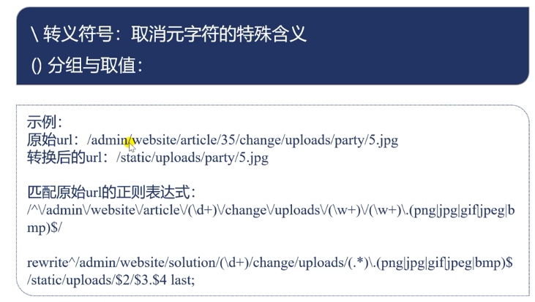

**server_name 指令**

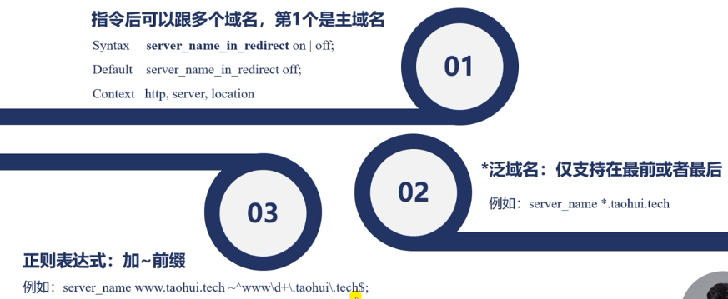

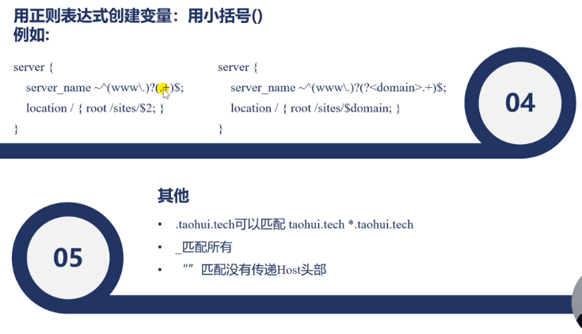

**11个阶段的顺序处理**

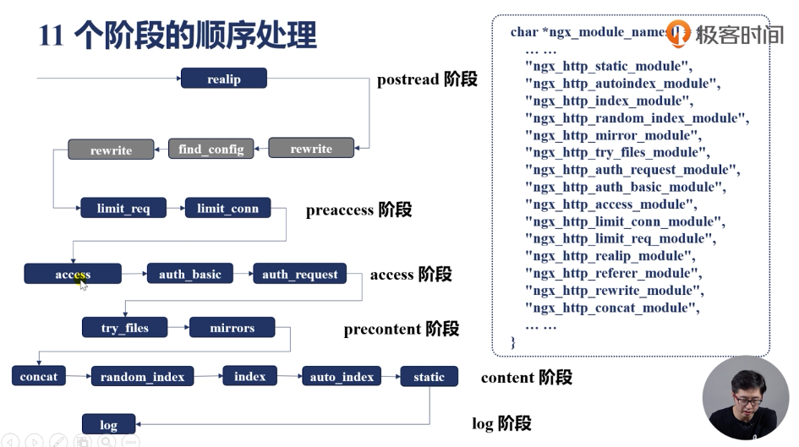

**获取真实用户IP地址**

